
BANCO DE RECURSOS ABN C.E.I.P. LA UNIÓN
NOMBRE:  ¡A PESCAR! | 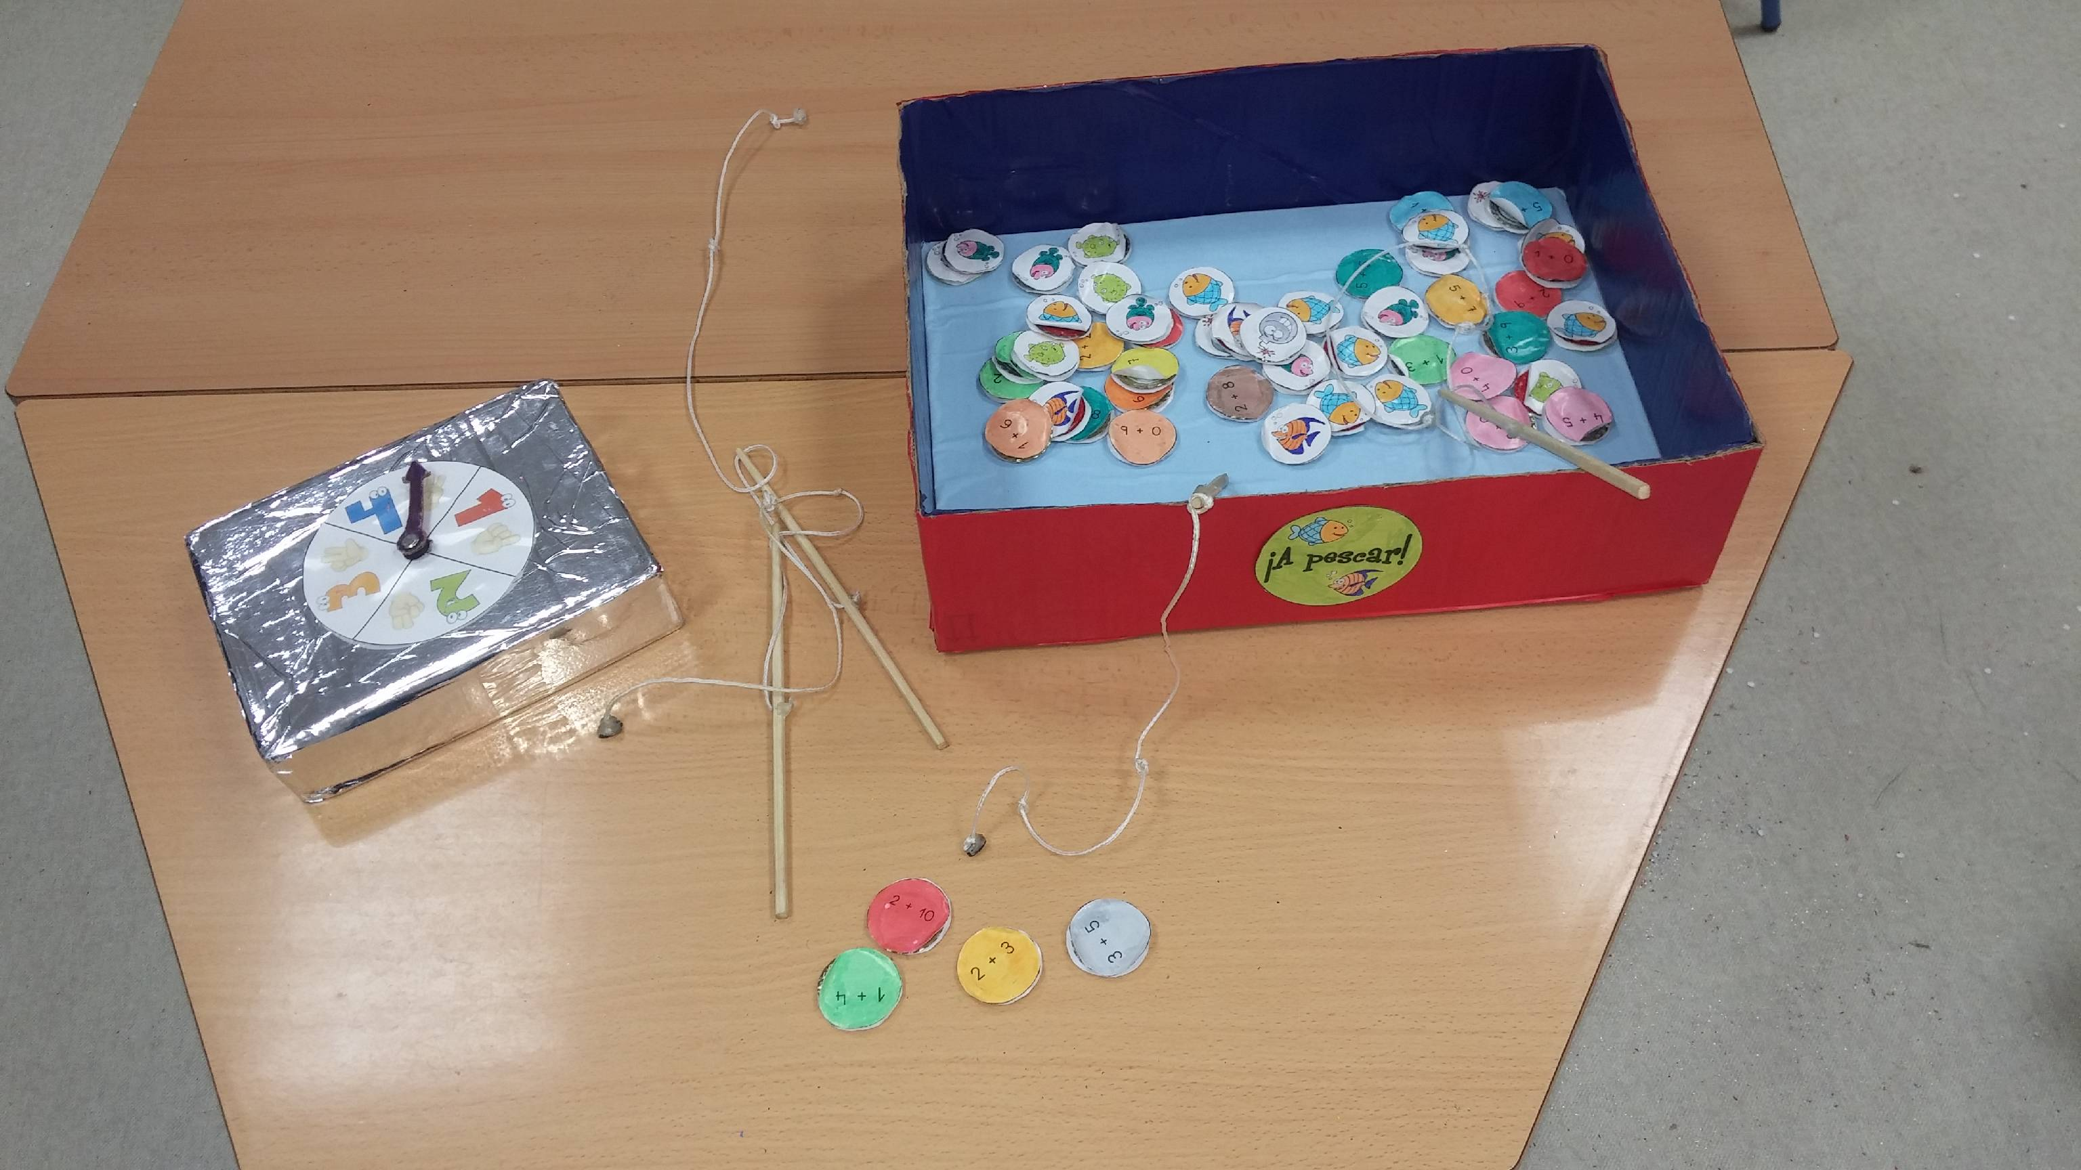  FOTO
MATERIAL:
-CAJA PECERA.
-CAÑAS DE PESCAR CON IMÁN EN EL EXTREMO.
-PECES IMANES.
-RUEDA DADO.
OBJETIVO:
Realizar sumas y restas de forma cada vez más eficaz, entendiendo el concepto de añadir y quitar.
PROCEDIMIENTO:
Por turnos se gira la rueda dado, que indica los peces que debe pescar. Cada pescado tiene una suma o resta escrita que hay que resolver. Las que no se resuelvan correctamente se devuelven al mar, y las demás te las quedas. ¡cuidado con los peces bomba! Si los pescas pierdes todos los peces.

